МИНЕСТЕРСТВО ЦИФРОВОГО РАЗВИТИЯ, СВЯЗИ И МАССОВЫХ КОММУНИКАЦИЙ РОССИЙСКОЙ ФЕДЕРАЦИИ

Ордена Трудового Красного Знамени федеральное государственное бюджетное учреждение высшего образования

**«Московский технический университет связи и информатики»**

**Лабораторная работа №9**

**Практическая работа с Git**

**по дисциплине**

**«Введение в информационные технологии»**

Выполнила: студентка гр. БВТ2403

Лебедева Е.И.

Проверил: Кузнецов А В

Москва, 2024 г.

Цель работы: познакомиться с основными возможностями системы управления версиями Git и научиться выполнять основные операции с помощью этой системы.

**Оборудование:** компьютер с установленной программой VS Code.

**Теория**:

**Git** — это **система контроля версий**, которая помогает отслеживать историю изменений в файлах. Её используют программисты для совместной работы над проектами.

Git позволяет нескольким разработчикам одновременно работать над одним продуктом. В таком случае каждый разработчик получает свою версию кода, вносит в неё изменения и отправляет обратно. Коммиты разных программистов объединяются.

К базовым возможностям Git относятся:

* возврат к любой предыдущей версии кода;
* просмотр истории изменений;
* параллельная работа над проектом;
* backup кода.

**Практика:**

## Скачав установочный пакет Git, я ввела в командной строке команду apt-get install git

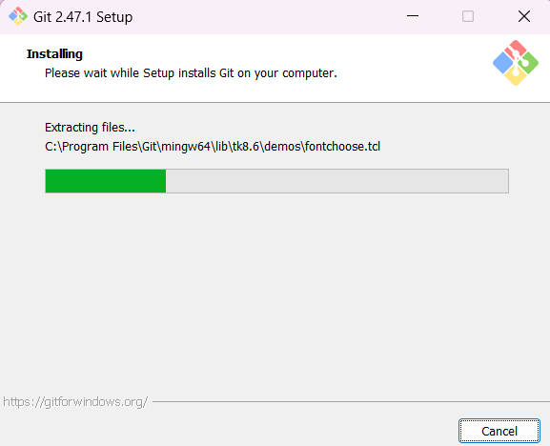

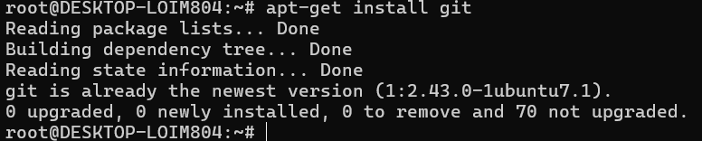

1. Зайдя на свой аккаунт на GitHub, мной был создан репозитории **BVT24042**, затем добавила информацию в файл README.md.

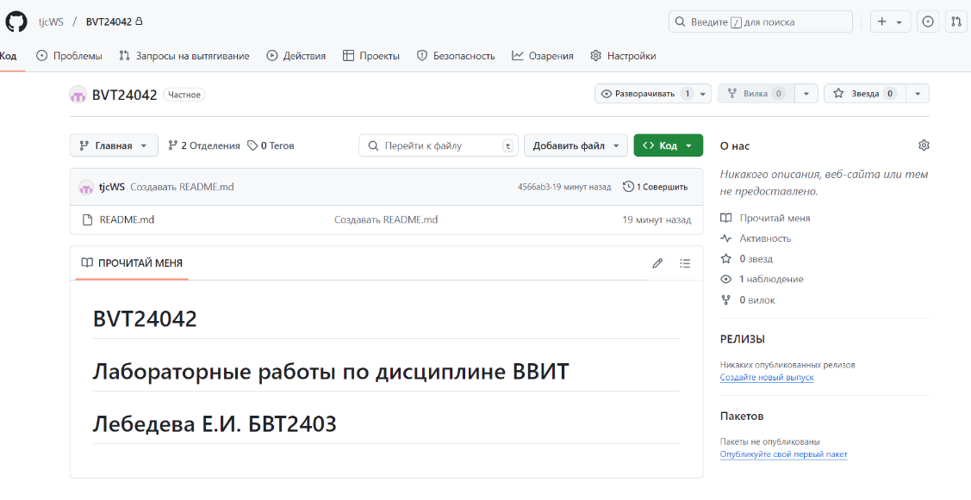

3. Для клонирования репозитория на локальный компьютер я скопировала URL репозитория с GitHub и использовала команду **git clone < >**. Но прежде я вошла на свой аккаунт через командную строку.

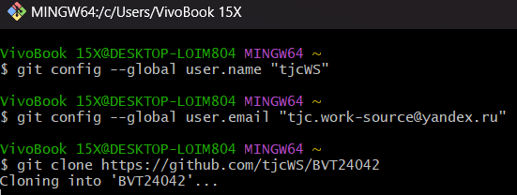

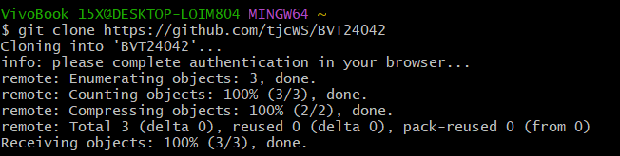

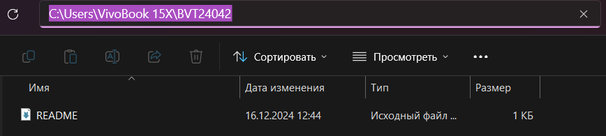

1. Затем я приступила к созданию нового файла в репозитории. Перейдя в каталог с клонированным репозиторием, я ввела команду echo >new_file.txt

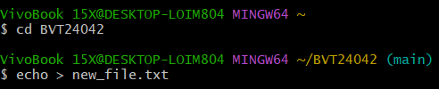

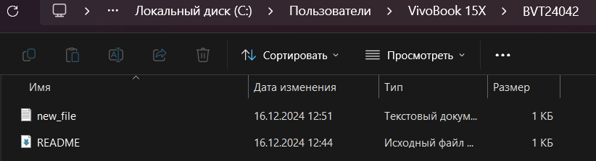

1. В командной строке выполнена команда **git add new_file.txt** для добавления файла в индекс. Затем введена команда **git commit -m "Добавлен новый файл",** чтобы закоммитить добавленный файл с комментарием выше. В самом конце для передачи удаленных изменений прописана команда git push origin main, финальный результат можно видеть на последнем скриншоте.



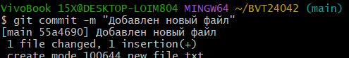

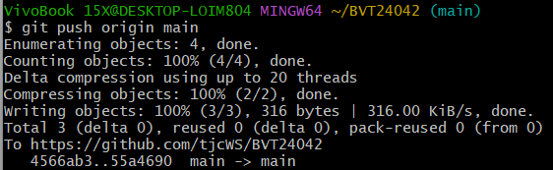

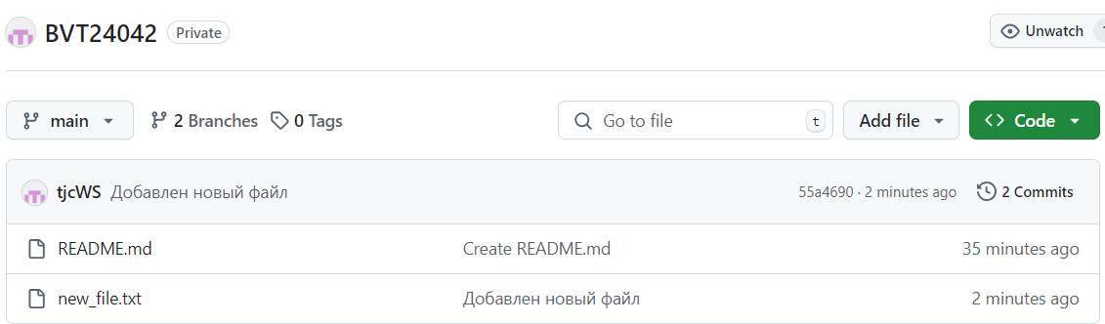

**Выводы**: на данной лабораторной работе мы познакомились с основными возможностями системы управления версиями Git и научились создавать репозиторий, клонировать его на ПК, создавать новые файлы и удаленно вносить их в репозиторий через Git-систему.